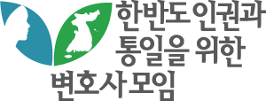 | 성명서 | 담당위원 070-4519-8619(직통번호)  사무처 02-599-4434 | hanbyun.or.kr  이메일 hanbyun@hanbyun.or.kr
이재명 대표의 지원금 주장에 대한 짧은 성명

문재인 정부의 경제상식에서 벗어난 소득주도성장, 생산성을 초월한 최저임금상승 및 기업에 대한 각종 규제 정책은 필연적으로 물가 상승을 초래했다. 물가가 상승한다는 이유로 다시 지원금을 주면 물가는 더욱 상승하고 국민들은 더욱 고통받게 된다. 이재명 대표의 13조 지원금 주장은 총선 전 매표행위를 목적으로 국민을 우롱하는 아르헨티나식 포퓰리즘에 불과하다.

2024. 3. 26.

한반도 인권과 통일을 위한 변호사 모임
회장 이 재 원

